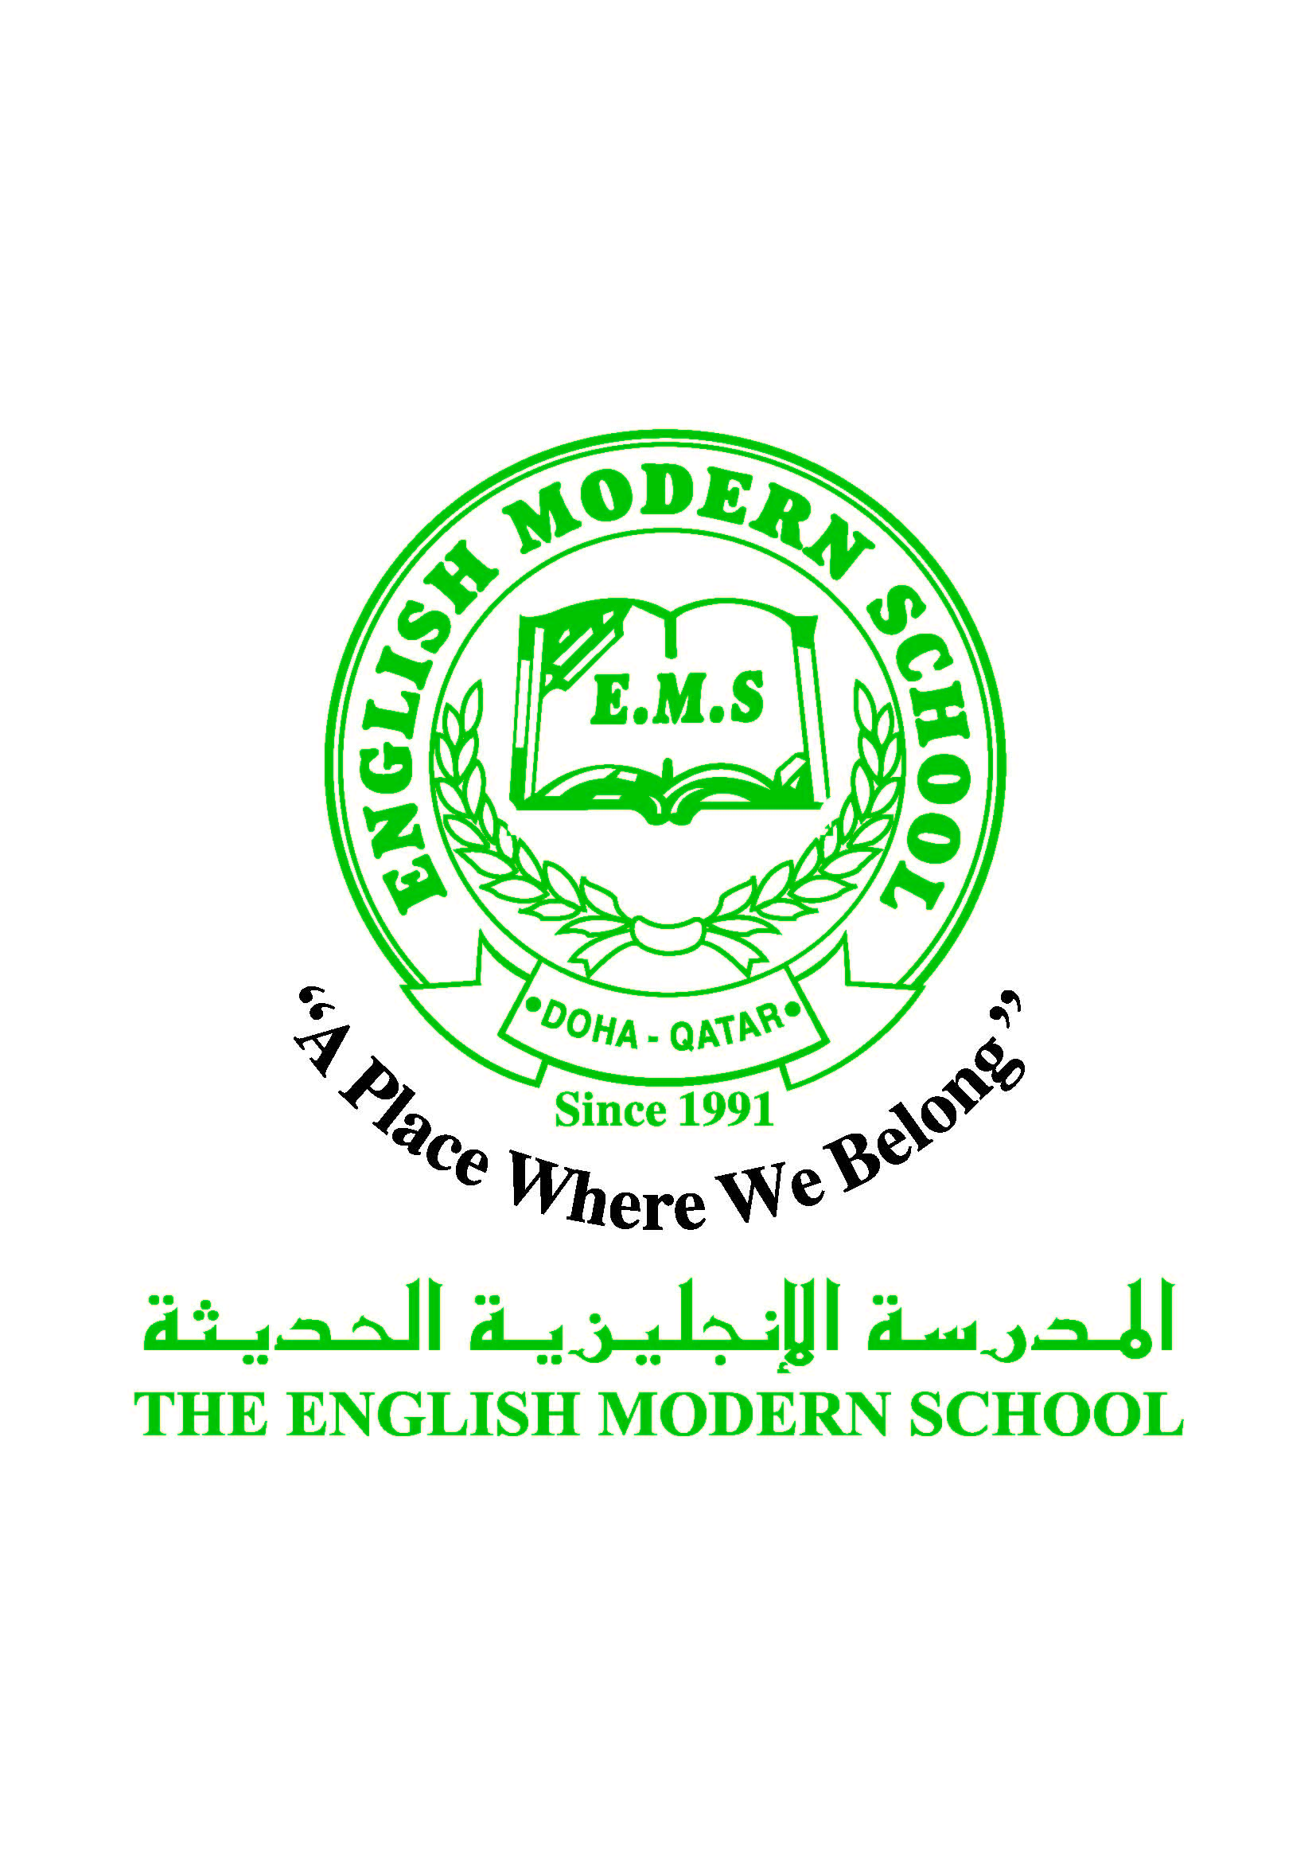
المدرسة الإنجليزية الحديثة قسمُ اللغة العربية 2016-2017
الصف السادس

الرسالة الاسبوعية للفترة من 30-4-2017 / 4-5-2017
اللغة العربية
اليوم والتاريخ | الدرس/ النشاط | أعمال الصف | الواجبات
الأحد | في يوم بدر | قراءة القصيدة  واستخراج معاني الكلمات الجديدة  نبذة عن حيا ة الشاعر | القراءة والاستيعاب ص 73
الاثنين | تابع الدرس : في يوم بدر | اضواء على القصيدة  الإجابة على أسئلة الدرس | الفهم والتحليل من السؤال الثاني إلى السؤال السادس
الثلاثاء | النشاط اللغوي : المصدر | استخدام اشتقاق الكلمات للمصدر  التعرف على المصدر | طبق وتدرب من السؤال الثاني إلى السؤال الرابع
الأربعاء | البرنامج العلاجي | كراسة البرنامج العلاجي  حرفا اللام والفاء | قراءة القصة من IREADARABIC وتلخيصها
الخميس | البرنامج العلاجي | البرنامج العلاجي حرف الهاء | قراءة قصة من IREADARABIC وتلخيصها في دفتر الواجب
التربية الإسلامية
اليوم والتاريخ | الدرس/ النشاط | أعمال الصف | الواجبات
الأحد | غزوة أحد – شوال 3هـ | قراءة الدرس والتعرف على أسباب هذه الغزوة  وخطة المعركة | كراسة النشاط درس غزوة أحد السؤال الاول والثاني
الخميس | تابع الدرس : غزوة أحد –شوال 3هـ | التعرف على موقف المنافقين من الغزوة ونتائج الغزوة | مراجعة الدرس ص 61  شبكة المفردات
تاريخ قطر
اليوم والتاريخ | الدرس/ النشاط | أعمال الصف | الواجبات
الأربعاء | قطر وجامعة الدول العربية | التعرف على دور جامعة الدول العربية ومتى تم إنشاءها | الإجابة على أسئلة الدرس

الكلمات البصرية
أقْمِشَةٌ | ذَهَبَ | نَظَرَ | أَنْقَذَ | شَرِبَ | عَطِشَ

حكمة الأسبوع /
العِلْمُ كالبحر المالح كلما شربت منه ازددت عطشا

